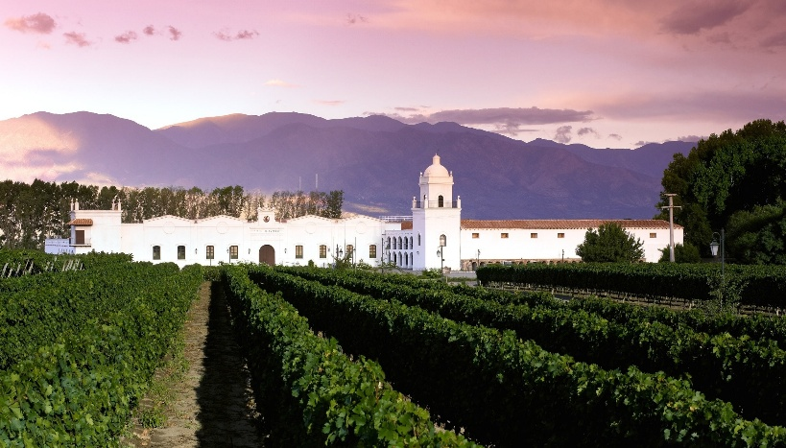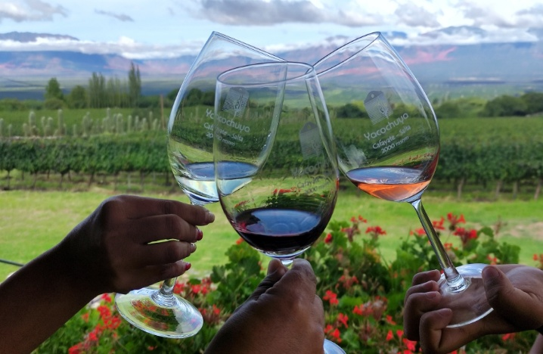
Cepas Argentinas
8 días – 7 noches
Salta, Buenos Aires y Mendoza

ITINERARIO
Ref. LCVAM-CA
Salidas: Diarias
Vigencia: 01 de enero al 30 de septiembre 2026 (última fecha de regreso)

DÍA 1: SALTA
Arribo, asistencia y recepción por nuestro personal en el Aeropuerto y traslado en servicio privado al hotel seleccionado.
Nota: La llegada a Salta debe de ser antes del mediodía, para tener oportunidad de participar en la actividad de esta tarde.

Por la tarde realizaremos la visita de la ciudad: Conociendo los lugares turísticos de mayor atractivo de la ciudad: la Catedral Basílica de 1855 y donde se encuentran los restos del Gral. Güemes, Centro Cultural de las América, Museo Histórico del Norte (Cabildo) con exhibiciones de arte sacro y con salas dedicadas a antiguas familias salteñas, Iglesia San Francisco, Convento San Bernardo de la orden de las Carmelitas, Monumento Gral. Güemes, ascenso Cerro San Bernardo y su vista panorámica de la ciudad, paso por el monumento Batalla de Salta de la que participo Belgrano y Parque 20 de Febrero, yendo luego hacia las afueras de la ciudad visitando la villa veraniega San Lorenzo con su microclima subtropical y el Mercado Artesanal donde exponen artesanos de toda la provincia. Regreso al hotel. Alojamiento.

DÍA 2: SALTA – CAFAYATE – SALTA
Desayuno en el hotel. Por la mañana salida hacia el sur de la ciudad para visitar la hermosa Cafayate. El recorrido comienza por el Valle de Lerma atravesando campos de cultivo de tabaco y pueblos de arquitectura colonial como Alemania, que solía ser el punto final del ferrocarril Belgrano. Ingreso a la quebrada del río Las Conchas donde las curiosas formaciones erosionadas por el viento y el agua serán el principal atractivo: los médanos, el sapo, el obispo, la garganta del diablo, los castillos, el anfiteatro, entre otros. Luego se continúa por la ruta Nacional 68 llegando a Cafayate, la ciudad más joven de los Valles Calchaquíes reconocida a nivel internacional por las cepas de sus vinos, en particular el Torrontés, que podrá ser degustado en las visitas a sus bodegas, ya sean artesanales o de tipo industrial. Visita a 1 bodega, puede ser Domingo Hermanos, Vasija Secreta o Quara. Se regresa a Salta por la misma ruta, pero con una luz solar completamente distinta cuya iluminación modificará el paisaje en la quebrada por completo. Regreso al hotel. Alojamiento.

DÍA 3: SALTA – BUENOS AIRES
Desayuno. A la hora designada, traslado en servicio privado al aeropuerto para tomar un vuelo hacia Buenos Aires (vuelo no incluido).
A la llegada, recepción y traslado en servicio privado al hotel seleccionado.

Por la tarde, saldremos hacia San Telmo para una degustación de vinos en La Ventana, un edificio completamente restaurado desde 1982 que ofrece un viaje clásico a través de la cultura de Buenos Aires a lo largo de los años. El sommelier le invitará a explorar los sabores y aromas de Argentina, involucrando sus sentidos para capturar los aromas y características de cada vino. Después, disfrutará de un espectáculo de tango, una experiencia única con la participación de 32 artistas, incluyendo dos orquestas de tango, un conjunto de música folklórica, bailarines y cantantes. Su menú combina platos internacionales con especialidades locales, destacando las carnes a la parrilla y una amplia selección de vinos argentinos. Regreso al hotel y alojamiento.
Nota importante: La Ventana opera de miércoles a domingo.

DÍA 4: BUENOS AIRES
Desayuno en el hotel. Esta mañana tienen incluida la siguiente actividad:
Experiencia Gamboa: Nuestra extraordinaria finca se erige como un pequeño paraíso enclavado en una región geográfica excepcional, una invitación a sumergirse en su deslumbrante belleza natural: viñedos delicados y poco comunes en Buenos Aires, terreno ondulado, álamos majestuosos y una serena laguna. Su ubicación es realmente singular, a tan solo 65 km de la Ciudad de Buenos Aires, lo que garantiza un acceso sencillo, convirtiéndolo en el rincón más exclusivo de la zona. Tarde libre. Alojamiento.

DÍA 5: BUENOS AIRES - MENDOZA
Desayuno en el hotel. A la hora indicada, traslado en servicio privado al aeropuerto para tomar vuelo a la ciudad de Mendoza (vuelo no incluido).
Llegada, recepción y traslado al hotel seleccionado. Alojamiento.

DÍA 6: MENDOZA
Desayuno en el hotel. Salida del hotel para disfrutar de la visita a la ciudad y alrededores. Recorreremos el microcentro y sus adyacencias, visitando el Área Fundacional (Plaza Pedro del Castillo), el Acuario Municipal, Centro Cívico, (Casa de Gobierno), principales arterias y plazas, ingresando al Parque General San Martín por los característicos portones del parque. Allí visitaremos el Lago Artificial, Cerro de la Gloria. (opera los martes, jueves, sábados y domingos).
Regreso al Hotel. Resto del día libre. Alojamiento.

DIA 7: MENDOZA
Desayuno en el hotel. Por la mañana salimos para realizar un paseo por las bodegas de la región de Maipu.
Hacia el este de la ciudad, Maipú nos transporta al pasado. Experimentarán el origen del vino en Argentina. Visita a tres bodegas, que abrieron paso a la vitivinicultura, todavía hoy en día conservan la misma tradición de familia y que contarán la historia de la elaboración de vinos en Mendoza.
Este Tour está diseñado para compartir y disfrutar de un excelente día de vinos. Visitaremos algunas de las más importantes y destacadas bodegas de esta región. Se propone vivir esta experiencia en grupos integrados por viajeros del vino que comparten el mismo interés por esta fascinante bebida, de esta manera se puede apreciar cada detalle de las visitas. Como desenlace perfecto a este dinámico tour, un verdadero almuerzo liviano para degustar. Al finalizar regreso al hotel. Alojamiento.
Esta experiencia Incluye:
·Visita y degustación de 3 copas de vino en Bodega Trapiche
·Visita y degustación de 3 copas en Bodega Sin Fin
·Visita y degustación de 3 copas de vino en Bodega Zuccardi
·Visita a la Fábrica de Aceite de Oliva Zuelo de la Familia Zuccardi
·Almuerzo de 3 pasos en Pan y Oliva de Bodega Zuccardi.

DÍA 8: MENDOZA
Desayuno en el hotel. A la hora convenida traslado en servicio privado al aeropuerto para embarcar con destino a su ciudad de origen

Fin de nuestros servicios

PRECIOS POR PERSONA EN USD

CATEGORIA: TURISTA SUPERIOR
FECHAS: | DBL | TPL | SGL
01 ENE – 30 ABR 2026 | $1,420 USD | $1,520 USD | $2,595 USD
01 MAY – 30 SEP 2026 | $1,515 USD | $1,620 USD | $2,795 USD

CATEGORIA: PRIMERA
FECHAS: | DBL | TPL | SGL
01 ENE – 28 FEB 2026 | $1,515 USD | $1,565 USD | $2,820 USD
01 MAR – 30 SEP 2026 | $1,590 USD | $1,645 USD | $2,960 USD

CATEGORIA: PRIMERA SUPERIOR
FECHAS: | DBL | TPL | SGL
01 ENE – 13 FEB  18 – 28 FEB 2026 | $1,555 USD | $1,620 USD | $2,905 USD
14 – 17 FEB / 01 – 31 MAR  16 ABR – 30 JUN 2026 | $1,605 USD | $1,670 USD | $3,000 USD
01 JUL – 30 SEP 2026 | $1,650 USD | $1,715 USD | $3,075 USD

CATEGORIA: HOTELES 5*
FECHAS: | DBL | TPL | SGL
01 ENE – 28 FEB 2026 | $1,815 USD | $1,915 USD | $3,430 USD
01 MAR – 30 SEP 2026 | $1,995 USD | $2,080 USD | $3,780 USD

EL PRECIO INCLUYE:
- 2 noches de alojamiento con desayuno en Salta
- HD Visita de la ciudad
- FD Tour a Cafayate
- 2 noches de alojamiento con desayuno en Buenos Aires
- Experiencia Gamboa
- Degustación de vinos - La Ventana / Cena Show en La Ventana
- 3 noches de alojamiento con desayuno en Mendoza
- HD Visita de la ciudad Mendoza
- FD Tour Vinos y Sabores de Maipu
- Traslados en servicio privado
- Visitas en servicio regular

NO INCLUYE:
- Transportación aérea para llegar a Salta y salir de Mendoza, Argentina.
- Vuelos domésticos: Salta – Buenos Aires – Mendoza
- Alimentos, ni bebidas no mencionadas en el itinerario.
- Propinas a choferes y guías.
- Tasa turística en Buenos Aires, pago directo en el hotel.
- Gastos de índole personal.
- Seguro de asistencia en viajes, sugerimos adquirir uno al momento de iniciar la reservación.

HOTELES PREVISTOS O SIMILARES
CIUDAD  CATEGORIA | SALTA | BUENOS AIRES | MENDOZA
TURISTA SUPERIOR | Inkai | Merit San Telmo | Amerian Executive
PRIMERA | Brizo | Grand Brizo | NH Cordillera
PRIMERA SUPERIOR | Design Suites | Grand Brizo | NH Cordillera
5* | Sheraton | Sofitel Buenos Aires Recoleta | Diplomatic

LEGAL:
1. Precios por persona en dólares americanos pagaderos al tipo de cambio del día de la operación, sujetos a cambio, disponibilidad y confirmación de las tarifas en convenio cotizadas. Aplican restricciones. No aplica temporada alta, semana santa, verano, puentes, feriados, navidad y fin de año.

2. Itinerario valido del 01 de enero al 30 de septiembre 2026, aplican salidas programadas.

3. Precio aplica viajando dos o más pasajeros juntos.

4. Los costos presentados en este itinerario aplican únicamente para pago con depósito o transferencia.

5. Es obligación del pasajero tener toda su documentación de viaje en regla, pasaporte, visas, prueba PCR, vacunas y demás requisitos que pudieran exigir las autoridades migratorias y sanitarias de cada país.

6. Para pasajeros con pasaporte mexicano es requisito tener pasaporte con una vigencia mínima de 6 meses posteriores a la fecha de regreso.

7. Itinerario meramente referencial, puede sufrir cambios o variaciones dependiendo de la disponibilidad de servicios y tarifas en convenio solicitadas al momento de la reserva, de acuerdo con cuestiones climatológicas, epidemiológicas, religiosas o conflictos internos dentro del destino que se encuentren ajenos a la empresa.

8. Se recomienda adquirir un SEGURO DE ASISTENCIA EN VIAJE de cobertura amplia. Consulte a su asesor experto.

GASTOS DE CANCELACIÓN:
La cancelación tendrá que ser solicitada por escrito vía correo electrónico.
Una vez recibida se dará contestación en un lapso no mayor a 48 horas.
Cualquier boleto aéreo una vez emitido es NO REEMBOLSABLE.
Cancelación 20 días naturales antes de la fecha de llegada NO habrá reembolso alguno.
Las condiciones de cancelación pueden ser modificadas una vez confirmada la reserva.

